西北师范大学人工智能与计算机学院学生实验报告

学 号 | 202331607247 |  |  |  | 姓 名 |  | 周通通
专 业 | 计算机科学与技术 |  |  | 班 级 |  |  | 23级计科卓越
课程名称 | 软件工程导论 |  |  | 课程类型 |  | 专业必修
实验名称 | 软件工程个人项目
实验目的：
1、掌握软件项目个人开发流程。
2、掌握Github发布软件项目的操作方法。
实验内容：
一、任务1：阅读网络博客
https://www.cnblogs.com/xinz/archive/2011/10/22/2220872.html，掌握PSP流程。
博客阅读完成，总结PSP流程表格如下：
表一 PSP流程表
阶段 | 具体任务 | 任务描述
计划 | 估计 | 明确需求和其他因素，估计以下各个任务需要多少时间
开发 | 分析需求 | 包括学习新技术、新工具的时间
开发 | 生成设计文档 | 整体框架的设计，各模块的接口，用时序图、快速原型等方法
开发 | 设计复审 | 和同事审核设计文档，或者自己复审
开发 | 代码规范 | 为目前的开发制定或选择合适的规范
开发 | 具体设计 | 用伪代码、流程图等方法来设计具体模块
开发 | 具体编码 | 编写代码实现功能
开发 | 代码复审 | 审查代码质量
开发 | 测试 | 自我测试，修改代码，提交修改
报告 | 测试报告 | 记录发现了多少bug，修复了多少
报告 | 计算工作量 | 多少行代码，多少次签入，多少测试用例，其他工作量
报告 | 事后总结 | 提出过程改进计划，包括写文档、博客的时间

二、任务2：个人项目开发要求
{０-1}背包问题（{0-1 }Knapsack Problem，{0-1}KP）背包问题是NP Complete问题，是一个经典的组合优化问题，有着广泛而重要的应用背景。它的一般描述为：从若干具有价值系数与重量系数的物品（或项）中，选择若干个装入一个具有载重限制的背包，如何选择才能使装入物品的重量系数之和在不超过背包载重前提下价值系数之和达到最大？
D{0-1} KP 是经典{ 0-1}背包问题的一个拓展形式，用以对实际商业活动中折扣销售、捆绑销售等现象进行最优化求解，达到获利最大化。D{0-1}KP数据集由一组项集组成，每个项集有3项物品可供背包装入选择，其中第三项价值是前两项之和，第三项的重量小于其他两项之和，算法求解过程中，如果选择了某个项集，则需要确定选择项集的哪个物品，每个项集的三个项中至多有一个可以被选择装入背包，D{0-1} KP问题要求计算在不超过背包载重量 的条件下，从给定的一组项集中选择满足要求装入背包的项，使得装入背包所有项的价值系数之和达到最大；D{0-1}KP instances数据集是研究D{0-1}背包问题时，用于评测和观察设计算法性能的标准数据集；动态规划算法是求解D{0-1}背包问题的经典算法。
查阅资料，设计一个采用动态规划算法求解D{0-1}背包问题的用户程序，程序基本功能要求如下：
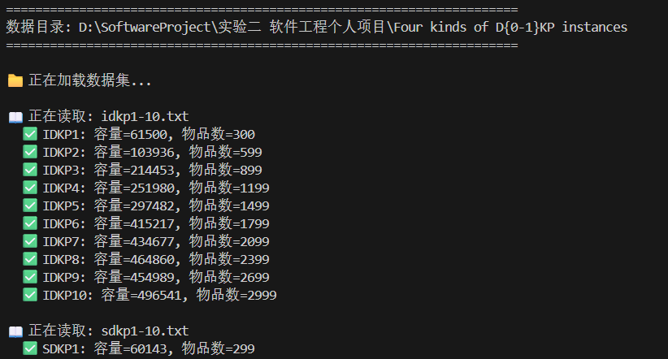
- 可正确读入实验数据文件的有效D{0-1}KP数据；
图1 读入实验数据
- 能够绘制任意一组D{0-1}KP数据以重量为横轴、价值为纵轴的数据散点图（以IDKP6为例）；
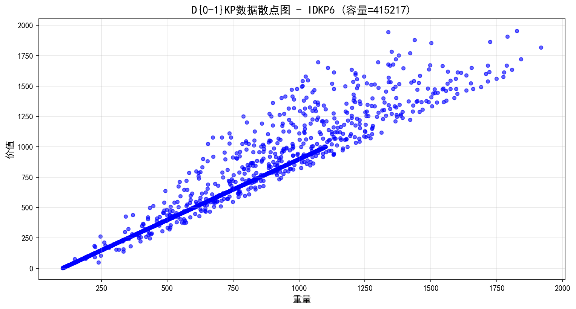
图2 重量-价值数据散点图
3、能够对一组D{0-1}KP数据按项集第三项的价值:重量比进行非递增排序；
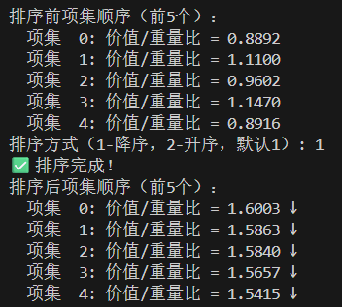
图3 价值:重量比非递增排序
4、用户能够自主选择指定D{0-1} KP数据的获得最优求解结果；
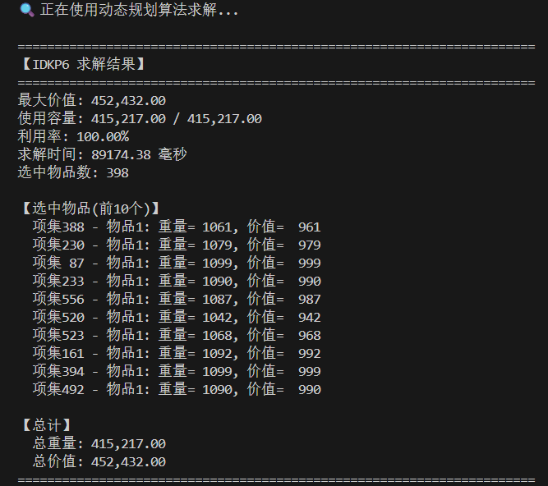
图4 最优解结果
5、任意一组D{0-1} KP数据的最优解、求解时间和解结果可保存为txt文件或导出EXCEL文件；
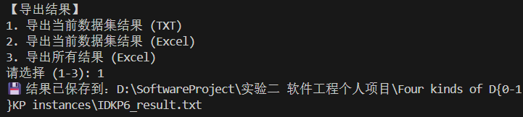
图5 求解结果导出
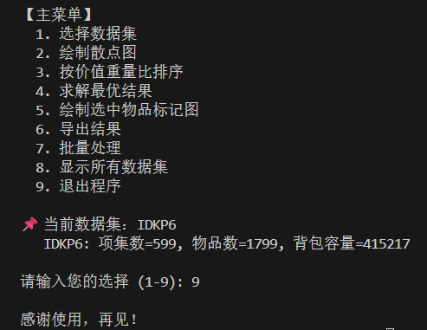
- 提供一个友好的用户界面。
图6 用户界面
另外，也可以在散点图上用红色标记选中的物品如下：
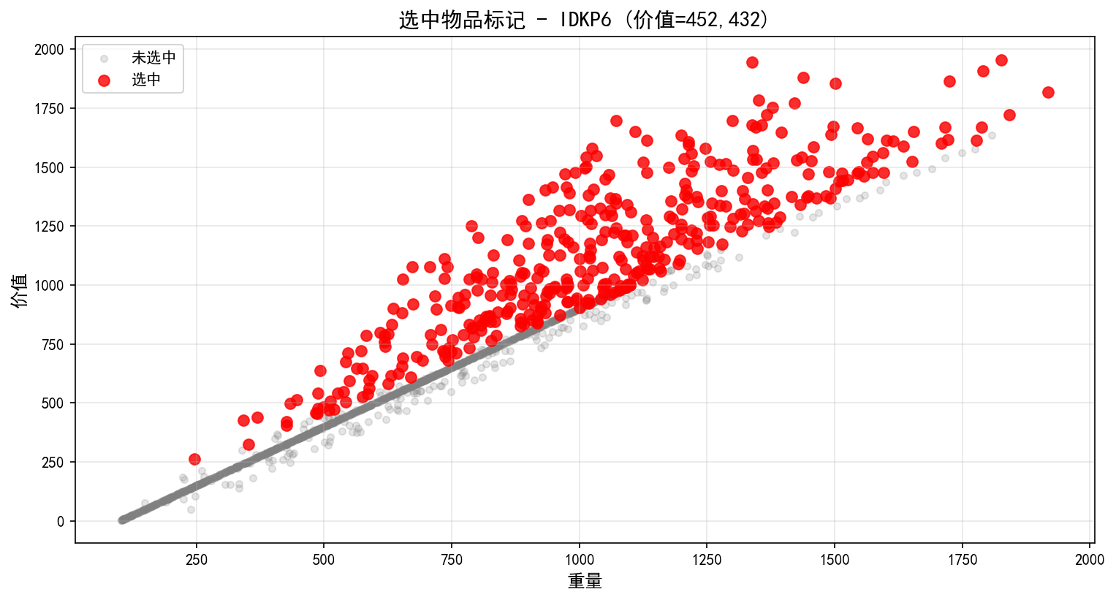
图7 标记选中物品
三、任务3：完成任务2的程序开发，将项目源码的完整工程文件提交到你注册Github账号的项目仓库中。
开发须知：项目必须包含src文件夹；
参照《阿里巴巴Java开发手册》
（https://developer.aliyun.com/article/1589859?spm=5176.26934562.main.3.5a6ac0f7VLYzJ1）或
《腾讯c++代码规范》（https://files-cdn.cnblogs.com/files/juking/腾讯Cplusplus编码规范.pdf），从以下几个方面制定你的编程规范，并在此次作业中严格执行：语句缩进，变量命名，每行最多字符数，函数最大行数，函数、类命名，常量，空行规则，注释规则，操作符前后空格，其他规则

实验总结：
（宋体，小四号，两端对齐，段落起首空两字距离，行间距：固定值20磅）

实验评语：
（该部分由老师填写，宋体，小四号，两端对齐，段落起首空两字距离，行间距：固定值20磅）

实验成绩 |  |  | 教师签名

